Marea goana dupa ouale de Paste la Polus Center
Din 16 Aprilie 2009 | Numar vizualizari: 10

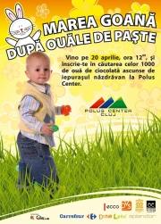
Luni, 20 aprilie, in a doua zi de Paste, Polus Center a pregatit un nou eveniment dedicat copiilor, "Marea goana dupa ouale de Paste", editia 2009. Inscrierile vor incepe de la ora 12.00 , iar la ora 13.00 se va da startul in marea cautare. 1000 de oua de ciocolata vor fi ascunse de-a lungul unui traseu special amenajat. Cei mici vor trebui sa adune in cosulete 5 oua si sa le aduca, in siguranta, la linia de sosire.

Primii 20 de copii care vor trece linia de sosire vor primi o multime de premii oferite de Dinoland, Mondex, Opticris, Splend'Or, Carrefour, Oviesse si Ecco.

Gazda copiilor va fi Iepurasul de Paste , care ii va invita pe cei mici sa se inscrie in competitie si ii va incuraja sa gaseasca cat mai repede cele 5 oua de ciocolata. La final, Iepurasul va inmana premiile micutilor castigatori precum si cate o diploma pentru fiecare participant

